Муниципальное автономное общеобразовательное учреждение
«Средняя школа посёлка Боровёнка»
Окуловского района Новгородской области

Номинация: «Экологический мониторинг»

Тема: «Анализ состава грунта реки Хоринка и его влияние на биологическую целостность экосистемы»

Автор: Михайлова Мария Александровна
ученица 11 класса
Руководитель: Филиппова Галина Евгеньевна
учитель биологии и химии
МАОУ «СШ п. Боровёнка»

2019 год

Содержание

Введение стр. 3 – 5
- Основная часть стр. 6-15
1.1. Работа с картами стр. 6-8
1.2. Методы исследования стр. 9-11
1.3. Обработка собранных данных стр. 11-12
1.4. Анализ полученных данных стр. 13-15
Заключение стр. 16-17
Литература стр. 18

Введение
Напряжённая экологическая ситуация наших дней, стремительно набирающий силы научно-технический прогресс заставляют строить отношения с окружающей средой, в том числе и с водными ресурсами, на основе их глубокого изучения.
Объектом исследования являются природные комплексы памятника природы «Река Хоринка».
Основная цель работы — описать состав грунта реки, и доказать что он составляет биологическую целостность экосистемы и может являться ключевым лимитирующим фактором для обитания форели ручьевой и жемчужницы. Исследовать влияние жизнедеятельности человека на реку.
Работы на территории памятника природы проводились в течение лета и осени 2018, 2019 года. При этом была обследована территория памятника природы и прилегающие участки, собран и обработан фактический и иллюстративный материал.
Задачи:
- описать реку, основываясь на гидробиологии и картах, при работе на местности найти оптимальный грунт для комфортного обитания организмов, описать их виды в данной биосистеме реки.
- исследовать влияние осадков и грунтовых рек, скорость течения, температуру и уровень воды, наличие кислорода, анализ растительности в реке и по берегам, его влияние на состав грунта и его органические остатки (ил).
- определить жесткость, прозрачность окрас и запах воды основываясь на методах, в том числе на методах биоиндикации.
Гипотеза:
- грунт является одной из важных составляющих биологической целостности экосистемы, грунт и вода пригодны для обитания форели ручьевой и жемчужницы.
Актуальность заключается в необходимости проведения постоянного экологического мониторинга с целью наблюдения за состоянием реки для сохранения биологической целостности экосистемы, защиты природоохранных зон и территорий от неблагоприятного воздействия антропогенных факторов на реку.

Методы
1 . Наблюдение
2. Исследование.
3. Опрос жителей и изучение литературных материалов для получения информации.
4. Расчеты (таблицы), и иллюстрирование (графики зависимости и фотоматериалы).

Выбор оборудования для проведения исследования: навигатор, лодка, гидрокостюм, дночерпатель, сачок, посуда для сбора биологического материала, набор банок с фиксатором, пинцет, пипетка, веревка, груз, бутылка, диск Секки, пробирки и мензурки, реактивы, фотоаппарат, микроскоп, компьютер, принтер.
Бассейн реки Хоринка относится к Валдайскому геоморфологическому району и лежит в Окуловском ландшафтном районе. Поверхность образованна моренными песчано-глинистыми отложениями. Абсолютные высоты достигают 180 метров. Для территории характерен холмисто-западинный рельеф, вследствие чего он отличается пестротой рельефа, растительности и агроклиматических условий. В бассейне преобладает лесная растительность. Характерными являются ельники, сосняки-зеленомошники преимущественно сухих типов, распространены елово-широколиственные леса на дерново-подзолистых почвах на озёрно-ледниковых отложениях на мореном рельефе. [7]
В прибрежной растительности злаково-разнотравный покров: ежеголовка прямостоячая, частуха подорожниковая, болотная незабудка, калужница, чёрная осока. Из деревьев и кустарников встречаются: разные виды ив, берёза, черёмуха. В русле – кубышка, элодея, манник, зелённые нитчатые водоросли, рдест гребенчатый.
Животный мир реки разнообразен. В реке водятся: окунь, плотва, ерши, уклея, щуки, вьюн. Красно книжный вид – ручьевая форель. Из моллюсков – жемчужница (красно книжный вид), перловица. [10] Из млекопитающих в реке обитают бобры.
Почвы в бассейне реки подзолистые. Особое влияние на водный режим, и в частности на речной сток, оказывает умеренно-континентальный климат, для которого характерны сравнительно мягкая зима, прохладная и затяжная весна, не жаркое короткое лето и продолжительная, довольно тёплая осень. Неустойчивая погода определяется частой сменной и движением с запада на восток атлантических и арктических воздушных масс. Характерно избыточное количество влаги. Средне - годовое количество осадков от 500 до 1000
мм, при этом испаряется всего 300-400 мм осадков. Наибольшая часть осадков питает реки и озёра. Река Хоринка является левым притоком реки Перетны. В результате нашего исследования мы узнали, что изначально река имела название Хоренка. [1]
В середине 20 века река была соединена с озером Хоринским, поэтому получила современное название Хоринка. Берёт начало в 4-х км к западу от озера Льняное, в болоте, на высоте 190 м над уровнем моря. На третьем км протекает мимо бывшей деревни Казань, затем мимо деревень Малые Гусины, Большие Гусины, Хорино и п. Боровёнка. В нижнем течении располагаются п. Кулотино [2] и д. Дручно. Из-за довольно высокой заселённости бассейна, река Хоринка может иметь водохозяйственное значение и находится в зоне антропогенных влияний.
В верхнем течении принимает два крупных притока: левый ручей Хоринка, правый река Боровёнка. Достигнув посёлка Кулотино, резко меняет направление к югу и прорывается сквозь высокую холмистую гряду. Протяжённость реки 44 км. Бассейн реки узкий.
Устье - река Перетна, которая протекает через посёлок Кулотино. Встреча двух рек происходит в замечательном месте «Приволье». Абсолютная отметка устья 89,9 метра. [3] Падение реки 100 метров. Дно реки песчаное, местами каменистое. В верховьях реки течение медленное, в среднем течении и нижнем быстрое (1-1,5 м/с). [4]
Цвет воды жёлтый.
Температура воды даже в жаркую погоду остаётся холодной (18-19 С), из-за обилия родников питающих реку. Питание реки в основном снеговое, 70-80 % речного стока. Паводок наблюдается весной при таянии снегов, причём пик паводка отстаёт от вскрытия реки, так как в лесах снег тает медленнее. Уровень воды повышается до 2-х метров и в некоторые годы заливает пойму. Иногда наблюдаются летние и особенно осенние паводки, обусловленные обильными дождями. [5]
Основанием для создания памятника природы послужил живописный вид долины реки Хоринки в среднем течении – главным образом, высокие обрывистые склоны урочища «Лихая круча». [11] Специальных исследований редких видов и ценных природных комплексов при этом не проводилось. Памятник природы лишь упомянут в решении Окуловского Совета народных депутатов № 248 от 8.10.1987 как природная достопримечательность местного значения. Географические координаты центра памятника природы 58°27′40″c. ш., 33°19′50″ в. д
Река популярна среди любителей водного туризма. Однако из-за небольшой глубины она посещается ими только в период весеннего половодья. Некоторая информация о реке представлена в многочисленных записях о походах туристов, но в них преобладают сообщения об обстоятельствах сплава по реке, а не особенности реки.

1. Основная часть.

1.1. Работа с картами (масштаб 1:100000 в 1 сантиметре 1 километр).
Для мониторинга реки было выбрано несколько участков:

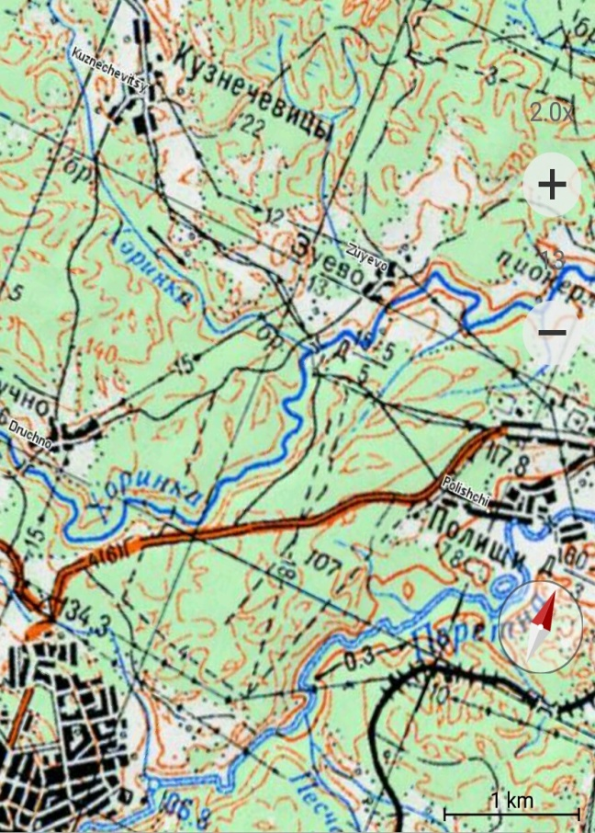
- «Лихая круча» 2 км от Окуловки в сторону Кулотино

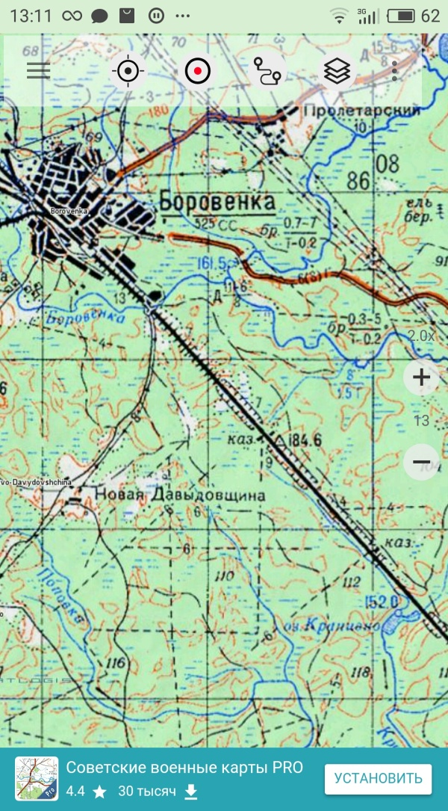2. Окуловский мост (Зелёниха)
- Мост в сторону Окуловки (2 км от п. Боровёнки)
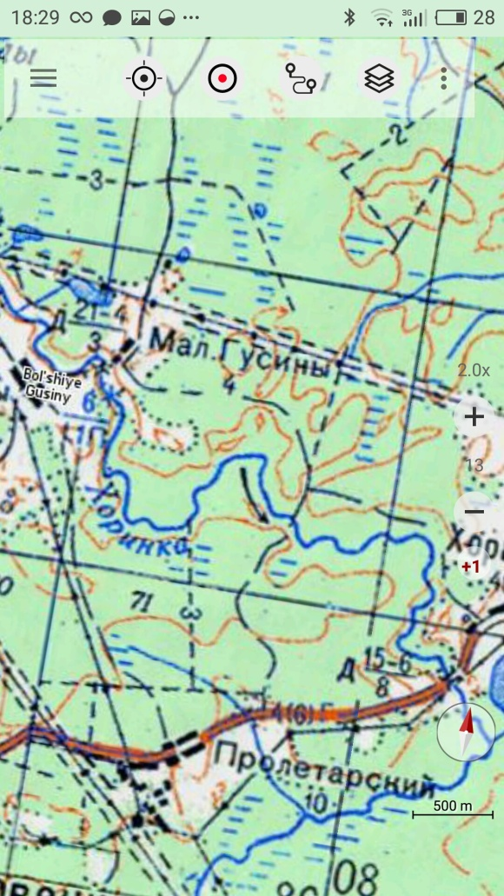
- Хоринский мост в сторону озера Хорино

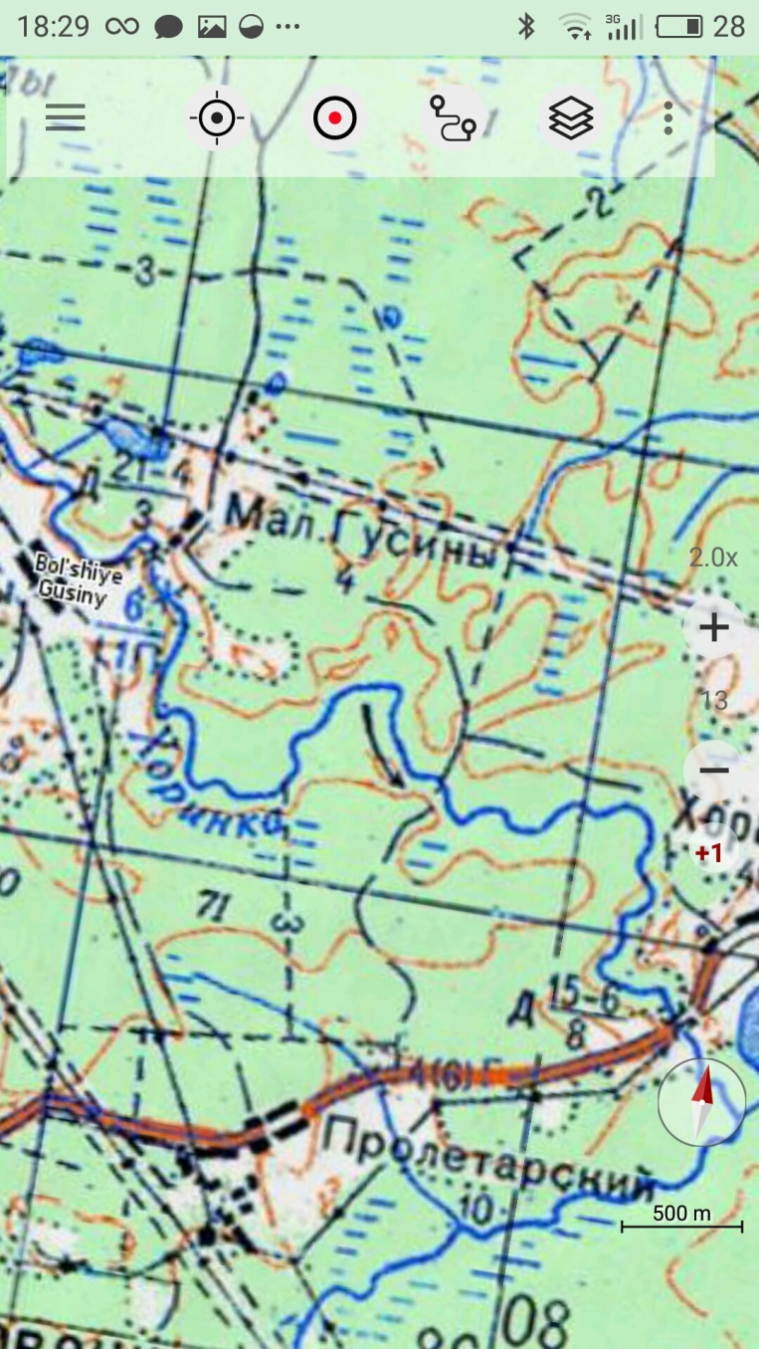5. Гусины (Малые)

6. Место впадения р. Боровёнка в р. Хоринка

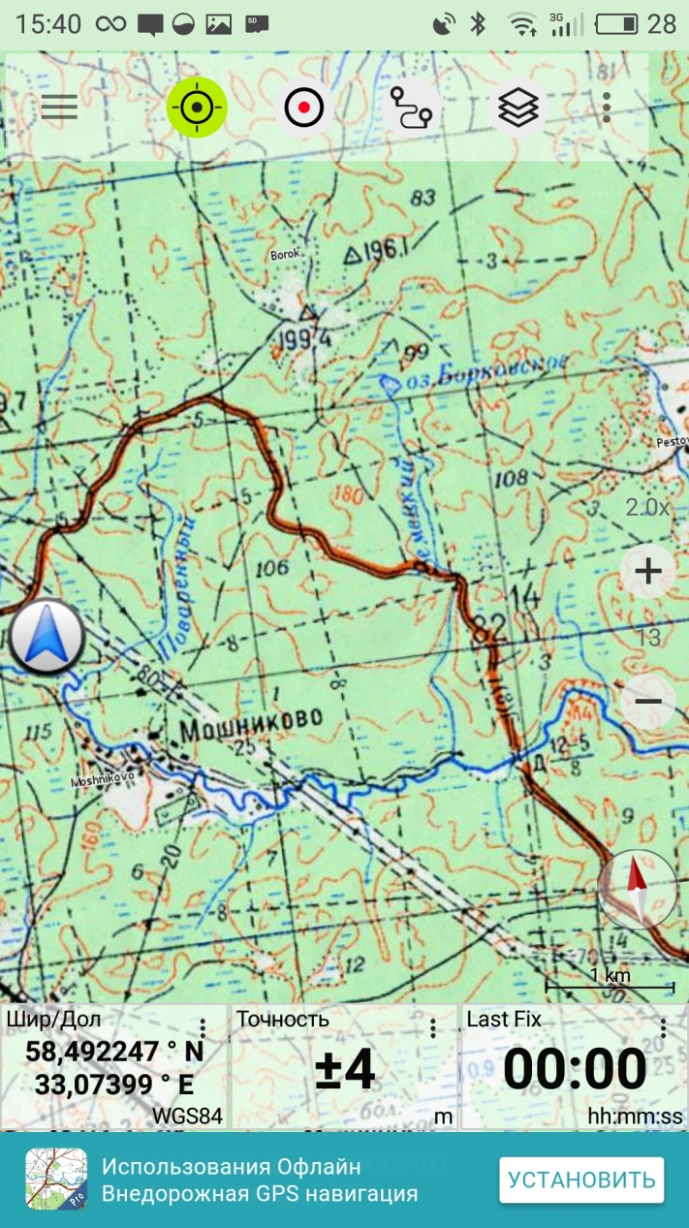7. Ручей Земецкий

8. 300-500 метров от завода («Органик Фармасьютикалз») по течению

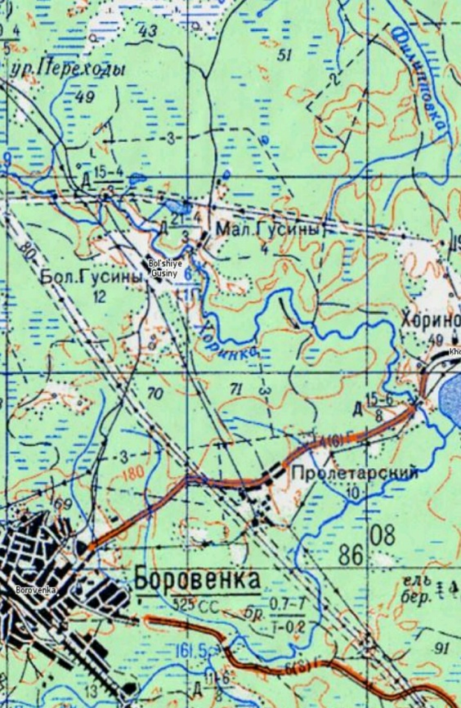9. Родник 1 заросли
1.2. Методы исследования.
Визуальная оценка экологического состояния реки. Визуальную оценку проводили в период летней межени и осенью: наметили точки для проведения мониторинга, выбрали участки, наиболее характерные для всей реки, исследовали. Проводили определение размеров водоёма (ширина, длина, глубина).
Использовали оборудование:
- термометр;
- бутылка;
- отрезки верёвки;
- секундомер;
- рулетка;
- диск Секки.
Измерение ширины реки.
Измеряли ширину реки на каждом участке до моста и после моста, при помощи верёвки. В наиболее широких и непроходимых местах использовали лодку.
Измерение глубины реки. Глубина реки является важным показателем для обитания многих живых организмов.
Измеряли глубину реки с помощью верёвки с подвешенным грузиком на конце и палки. В наиболее глубоких местах использовали лодку.
Измерение скорости течения.
Течение измеряли методом поплавка: выбрали участок берега, где нам не мешали растения и топи, растянули верёвку вдоль берега (10 м.). Выше верхнего по течению конца верёвки бросили в воду бутылку с водой, засекли время, а когда она поравнялась с нижним по течению концом верёвки, останавливали. На каждом участке повторяли измерения по три раза и выводили средний показатель.
Таблица 1. Результаты измерений участков 1-4.
№ участка |  | 1 | 2 | 3 | 4
V_{теч} |  | 0,33 | 0,09 | 0,08 | 0,16
Ширина |  | 12 | 3.5 | 2,3 | 6.6
Глубина |  | 0.6 | 0,65 | 0.5 | 0.31
Наличие плёсов |  | + | - | - | +
Наличие наносов |  | - | - | + | -
Грунт |  | п(к/м),мгр | Ил  п(к) | п(к) | ил,  п(м)
Меандры |  | + | + | - | -
Выровненности |  | - | - | - | +
Извилистость |  | + | + | + | +
Створы | верхний | - | - | - | -
 | нижний | - | - | - | -

Таблица 2. Результаты измерений участков 5-9.
№ участка |  | 5 | 6 | 7 | 8 | 9
V_{теч} |  | 0,06 | 0,09 | 0,40 | 0,12 | 0,075
Ширина |  | 3,5 | 6 | 3 | 11 | 0,1
Глубина |  | 0,48 | 0,6 | 0,4 | 0,95 | 0.1
Наличие плёсов |  | - | + | + | + | -
Наличие наносов |  | - | +  (нп) | - | - | -
Грунт |  | Камни  п(к) | вил,п | гл,  п(к) | п(к) | п(м)
Меандры |  | - | - | + | + | -
Выровненности |  | - | - | - | - | -
Извилистость |  | + | + | + | + | +
Створы | верхний | - | 0,4 | - | - | -
 | нижний | - | 0,6 | - | - | -

Измерение температуры воды.
Измеряли температуру термометром, подходящим для работы в воде.
Температура является важной характеристикой качества воды. Колебание температуры оказывает влияние на водных животных, фито - и зоопланктон. При понижении температуры понижается растворимость газов, в том числе кислорода.
Главная причина изменения температуры – тепловое загрязнение. Человек, вырубая деревья и кустарники, затеняющие реки, выпрямляя русла рек, влияет на изменения температурного режима и связанные с ним физико-химические процессы. На температуру влияет и эрозия почв, вызванная интенсивной сельскохозяйственной деятельностью.
Определили прозрачность воды.
Международный стандарт ИСО 7027 описывает полевой метод определения прозрачности (мутности) относительно чистой воды с использованием специального диска, известного как диск Секки.
Опускали диск в воду на столько, чтобы он был едва заметен. Измерили максимальную длину погружённого шнура, при которой диск ещё заметен. Измерение повторяли на каждом участке по три раза. Данный метод удобен тем, что позволяет использовать для анализа мосты, обрывистые берега, лодку. Видимость диска наблюдается на уровне 0,5 м, далее видимость пропадает.
Оценка качества воды.
Оборудование: дночерпатель, пластиковая посуда, набор банок с фиксатором, пинцет, пипетка. Отбор проб для оценки качества воды в реке. Использовали дночерпатель. Опускали дночерпатель в грунт. Далее пробу осторожно извлекали в таз и промывали, чтобы отделить грунт от пойманных образцов. Далее сортировали пойманных животных. Подготовленную пробу малыми порциями помещали в широкую и мелкую посуду с белым дном. С помощью пинцета выбирали всех живых организмов, более мелких ловили пипеткой, быстро плавающих - ложкой.
1.3 Обработка собранных данных (с собранными материалами и химическими реактивами)
Сделаем анализ химического состава воды
По каким показателям проверяется:
- Количество органических веществ
- рН (7- норма для форели)
- Окрас
- Прозрачность (экспериментальным путем)
- Запах
- Мягкость/жесткость
Определение наличия органических веществ. Большое количество растительности по берегам реки говорит о наличии минеральных веществ в реке Хоринка.

-1 способ лабораторного определения минерализации: определим количество органических веществ в воде. Это можно проверить экспериментальным путём способом фильтрации. Отфильтруем воду через марлевый фильтр. После фильтрации вода остаётся мутной. Опыт показывает, что река богата мелкими коллоидными частицами и органическими веществами. Наличие загрязнений на фильтре указывает на наличие в воде глины, песка, др. примесей.

Определим pH тремя способами:

А)- С помощью индикаторов. Прильём воду в емкость с индикаторами и внимательно проследим за реакцией, оценим полученный раствор: какова его окраска. Запомним, что лакмус в кислой среде принимает красный цвет, а фенолфталеин в щелочной среде – малиновый. Если же добавление воды не приведет к изменению окраски, то ее водородный показатель близок к нейтральному показателю (7). Т.о. вода…

Б)- При помощи индикаторной бумаги. Взяли универсальную индикаторную бумагу и определили рН с помощью изменения цвета бумаги.

В)- Для определения pH с помощью перманганата калия: отольём в пробирки по 2 мл каждой пробы, добавим по 10 капель соляной кислоты. Затем приготовим розовый раствор перманганата калия (KMnO₄) и добавим его к каждой пробе по 10 капель. Добавляемый раствор обесцветился в каждой пробе. Можно считать, что органические вещества полностью окислены. Красная окраска сохранилась в течение 1-2 минут. Визуальная оценка показала, что загрязненность в каждой пробе минимальна. В результате выявили, что речная вода имеет в среднем рН~5-7.
Таблица 3. Результаты анализа рH.
Участки | 1 | 2 | 3 | 4 | 5 | 6 | 7 | 8 | 9
рH | 6.8 | 6 | 6.8 | 7 | 5 | 6 | 5 | 5 | 5

Определяем окрас. Из фильтрованной ваты сделали два фильтра. Фильтровали каждую пробу отдельно. Отметили, что на дисках остаётся взвесь, имеющая желтый окрас.

Определяем запах. Берём несколько пробирок с пробами.

Участок 1 Участок 4 Участок 7

Участок 2 Участок 5 Участок 8

Участок 3 Участок 6 Участок 9
В пробирках с пробами, взятыми с открытых мест (1, 2, 3, 4, 6) запах отсутствовал. В то время как пробирки с пробами, взятыми из родников реки, впадающих в неё (5, 7, 8, 9), был ярко выраженный болотистый запах, с содержанием примеси железа. [6]

Определяем мягкость/жесткость. По методике, если вода жесткая, щелочи (натриевые и калийные мыла) не пенятся, мыло (твердое) мылится плохо. В результате выявили, что вода в колодцах нашего поселка более жёсткая, чем в реке.

1.4. Анализ полученных данных
Грунт
- Величина кристаллов
- Состав грунта (из чего состоит)
- Дно (илистое) заморы зимовальные ямы
- Песчаный/каменистый, или глинистый.
- Цвет кристаллов
- Структура слоистый зернистый
- Ил – это остатки органики
- Чем глубже и спокойнее река, тем илистее дно.
- Встречаются моллюски, какой грунт любят моллюски
По минералогическим характеристикам песка выделяют [8]:
- полевошпатовые;
- доломитовые;
- кварцевые;
- известняковые. [9]
В реке Хоринке песок кварцевый.
Гранулометрический состав определяет количество зерен разных размеров.
Существуют несколько фракций:
- мелкозернистый – зерно величиной до 2 мм;
- крупнозернистый – больше 2,5 мм;
- среднезернистый – частицы 2-2,5 мм;
От химического состава грунта реки зависит обитание живых организмов в ней. Определяем характеристики грунта с точки зрения квантовой химии, используя лабораторное сито и микроскоп, доказываем, что различные фракции величины зерен разрушаются во временном промежутке по-разному (Приложение 1)
Доказываем, что грунт подходит для обитания жемчужницы и форели:
- Просеиваем грунт, определяя величину зерна на разных участках.
- Смотрим на участки, где есть жемчужница
- Соотносим грунт, где обитает жемчужница и форель с другими участками. Делаем вывод об оптимальном грунте.
- Определяем устойчивость того или иного грунта к воздействию воды по химическому составу (от него зависит изменение грунта и перемещение).
- Определяем по грунту показатели целостности экосистемы реки (как грунт влияет на другие компоненты системы)
- Находим частоту появления этого грунта на различных участках реки.
- Смотрим по разным годам частоту появления жемчужницы (см. приложение 2).
- Составляем ветку вероятности (прогноз) её появления на других участках, учитывая структуру грунта, не зависимо от воздействия бобров или иных биотических факторов (Приложение 1).
Итак:
- Величина зерна определяется при просеивании грунта через лабораторное сито (ЛС) . Размеры ячеек: от самого большого (2,0), а также: 1,0; 0,5; 0,25; 0,1. Анализ величины зерен указан в таблицах.
- Участки, где обитает жемчужница: Лихая круча, Хоринский мост (2 км от р.Боровёнка), в сторону Хоринского озера (мост).
- Грунт на указанных участках (где обнаружена жемчужница) различается с другими участками. Его размер находится в диапазоне 0,1~ 0,25мм), что подтверждают данные таблицы.
Таблица 4. Анализ размера зерна
Участки | 1 | 2 | 3 | 4 | 5 | 6 | 7 | 8 | 9
Размер  зерна | 0.1  0.25-  0.1 | 5.0-  0.1 | 0.1  0.25-  0.1 | 0.25-  0.1 | 0.25-  0.1 | 0.1 | 7.0-  0.1 | - | -

- Оптимальный грунт содержание органических компонентов (водорослей) минимально.
- Состав грунта.

Окуловский мост, Зелёниха (2):
Кварц, натролит, мусковит, песчаник, гранит, амфиболит, сланец, известняк, биотит.

Мост в сторону Окуловки, 2 км от Боровёнки (3):
натролит, слюдистый сланец, кварц, натролит, мусковит, песчаник, амфиболит, сланец, известняк, биотит.

Хоринский мост в сторону озера Хорино (4):
Кварц слюдистый сланец, натролит, мусковит, песчаник, гранит, амфиболит, сланец, известняк, биотит, красный гранит серный колчедан.
Малые Гусины (5):
Уголь, натролит, слюдистый сланец, песчаник, амфиболит, сланец, известняк, биотит, мусковит, аллювиальные отложения.
Место впадения р. Боровёнка в р. Хоринка (6):
Кварц слюдистый сланец натролит мусковит турмалин песчаник, амфиболит, сланец, известняк, биотит, серный колчедан, серпентенник.

Ручей Земецкий (7)

Серный колчедан, графит, гранит, кварц, натролит, мусковит, турмалин, песчаник, амфиболит, сланец, известняк, биотит.

Выводы:
Экосистема реки представляет собой замкнутый цикл. От грунта зависит, будут ли расти водоросли, а от последних зависит концентрация кислорода термической стратификации; исключения составляют большие медленно текущие ручьи (притоки) реки. В летний период температура не поднимается выше 18-19 градусов. В зимний период наблюдается термическая стратификация (увеличение температуры от 0 до 4-х градусов по Цельсию от поверхности ко дну). Наблюдаются перекаты: участки с достаточно быстрым течением. Дно свободно от ила и обломочных материалов, вследствие чего поверхность его твердая. В этой зоне обитают специализированные организмы, которые прочно прикрепляются или прилипают к субстрату (как личинки веснянок и ручейников), или хорошие пловцы, способные плыть против течения (форель). В верховьях реки обычно вымывают породу, врезаясь в субстрат, в результате чего дно чаще бывает твердым. В нижнем течении реки взвесь обычно оседает, формируются заливные долины и дельта, которые часто бывают крайне плодородными.
Частота появления грунта. Взяв равные участки реки Хоринка (по 5 м), изучили состав грунта, где обитает жемчужница. Из 9 (n) исследуемых участков, жемчужница была найдена на 3-х(m), грунт после анализа оказался по составу примерно одинаковым. Определили, что принятые в выборке участки с возможностью благоприятного наступления события, Р составляют ≈27%.
Диаграмма 1. Состав грунта реки Хоринка.

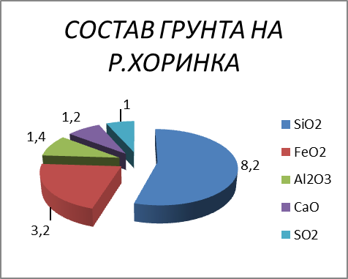
Заключение
Проведенное исследование показало, что грунт является показателем целостности экосистемы. Форель и жемчужница в Хоринке выявлены на участке, где река с юга огибает холмистую водно-ледниковую гряду. На участках реки, где глина и камни никаких видов моллюсков или раковин не было. Взяв равные участки реки Хоринка, изучили состав грунта, где предположительно обитает жемчужница. Из 9 исследуемых участков, жемчужница была найдена на 3-х, а грунт после анализа оказался по составу примерно одинаковым. Поэтому, нельзя говорить об одном единственном их месте обитания. И поэтому надо ввести в особо-охраняемые (ООПТ) территории всю реку Хоринка. [11]
Памятник природы в настоящее время характеризуется как геоморфологический (Участок реки «Лихая круча»). Однако это может принижать его ценность. Помимо геоморфологической ценности, он имеет огромную ценность как среда обитания для разнообразных живых организмов, в том числе и достаточно редких и поэтому его следует рассматривать как комплексный. В числе его наиболее ценных объектов можно указать следующие:
1. Виды, занесённые в Красную книгу Российской Федерации – ручьевая форель, бычок-подкаменщик, обыкновенная жемчужница.
2. Уязвимые гидробионты – хариус, толстая перловица.
3. Порожистые участки реки – местообитания и места размножения уязвимых гидробионтов.
4. Живописные участки долины реки.
5. Участки мало нарушенного леса – центры видового разнообразия, местообитания с высокой биологической продуктивностью.
С целью проведения периодических осмотров и ряда экологических мероприятий на данном объекте по защите памятника природы, рекомендовать создание информационной исследовательской базы экологов совместно с заинтересованными организациями (в том числе с участием школьников, географов и всех интересующихся данной темой исследователей). Т.к. река Хоринка является местной достопримечательностью рекомендовать создать детский информационно-исследовательский центр, который будет отслеживать состояние реки, собирать информацию об её обитателях и заботиться о них.
Рекреационные воздействия человека на реку (туризм), несомненно, также влияет на состояние памятника природы. Безусловно, чем глубже мы изучаем и исследуем реку, тем больше будет про неё информации (в туристических проспектах, буклетах с информационным предупреждением о необходимости защиты реки Хоринка). Чем больше люди будут знать о необходимости охраны всей территории реки, тем больше они будут заботиться о ней, следовательно, тем чище будет прибрежная территория реки и её обитателей. Данное исследование еще раз, подтвердило, что нужно вести наблюдения, проводить защитные и очистные мероприятия с целью сохранения памятника природы река Хоринка.

Список литературы

[1] | Н. Летописец, Повесть временных лет, Киев, 1110, p. 6.
[2] | Ф. а. в. ресурсов, Перечень, Карелия: Гидрометеоиздат, 2009.
[3] | Неизвестен, Точка на карте, Окуловка: Неизвестно, 2012.
[4] | RIBKA_KAT, «Перетна и Льняная,» Истерическое краеведение, p. 6, 2016.
[5] | Upload, «Химический состав рек,» Файловый архив студентов, p. 1, 2015.
[6] | неизвестестен, «Химические процессы в воде с участием железа,» Ресурс, p. 1, 2012.
[7] | М. А.А., «Влияние рек на грунт,» БиоФайл, p. 1, 2007-2016.
[8] | А. Павлюченко, «Химический состав рек,» дляДачи, 2018.
[9] | Неизвестен, «Минералогический и химический состав песков,» Домашний мастеровой.
[10] | П. Н. области, «Красная книга Новгородской области,» Министерство природных ресурсов, лесного хозяйства и экологии по Новгородской области, 2015.
[11] | Кадастры, «Река Хоринка,» ООПТ России, 1987.

